

Justert i k-sak 127/25, 15.12.2025
Godkjent i k-sak 139/24, 16.12.2024.
Kommunal planstrategi 2024 - 2027

Vanylven kommune

Yi7

tfjgukjku
Innhold
1.0 Kva er planstrategi? 2
1.1 Rammer og føringar for arbeidet 2
2.0 Nasjonalt forventningsbrev 4
2.1 Regional planstrategi 6
3.0. Plan og styringssystemet til Vanylven kommune 7
3.1 Utviklingstrekk og viktige utfordringar i Vanylven kommune. 9
3.2 Demografisk utvikling i Vanylven kommune. 9
3.3 Næringsliv og kompetanse. 10
3.4 Areal, miljø og klima. 12
3.5 Levekår, oppvekstvilkår og folkehelse. 14
3.6 Kommunale tenester i Vanylven kommune og organisasjon. 14
4.0 Planoversikt og planbehov i perioden 2024-2027 15

1.0 Kva er planstrategi?
Planstrategi kan kallast ein «plan for planlegging», der formålet er at den skal gje ein oversikt over utviklingstrekk og utfordringar i kommunen. Dokumentet skal klargjere kva planoppgåver kommunen bør starte opp eller rullere vidare for å få ei ynskja utvikling i kommunen. Ettersom planen er ein strategi, er den difor ikkje juridisk bindande og behøver ikkje ut på høyring. Likevel er det stadfesta i plan og bygningslova § 10-1 at den kommunale planstrategien skal offentleggjerast minst 30 dagar før kommunestyret behandlar strategien. Medverknad i planstrategien vert tatt vare på gjennom offentleg ettersyn. Kravet i plan- og bygningslova om å innhenta synspunkt frå statlege- og regionale styresmakter og nabokommunar vil bli oppfylt i denne perioden.
Planstrategien omfattar difor ei skissering av utfordringane og vala til kommunen knytt til samfunnsutvikling og arealbruk, og ei vurdering av planbehovet. Dette skal bidra til at planlegginga i Vanylven kommune vert behovsstyrt og ikkje meir omfattande enn nødvendig. Planstrategien er altså ikkje ein plan med mål og strategiar, men eit verktøy for å vedta kva planoppgåver kommunen skal gjennomføra.

1.1 Rammer og føringar for arbeidet
Plan og bygningslova § 10-1 set krav om utarbeiding av kommunale planstrategiar i kvar valperiode. Arbeidet med den kommunale planstrategien er eit omfattande og særs samansett dokument som har ein del juridiske rammer gjennom folkehelselova, plan- og bygningslova og kommunelova. Figuren under illustrerer koplinga mellom planstrategi, plan- og bygningslova og det kommunale plansystemet.
Figur 1. Illustrerer koplinga mellom planstrategi, plan- og bygningslova og det kommunale plansystemet, KS
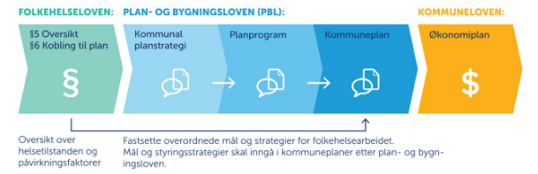
Utover lovverket har styresmaktene lagt ein del føringar for arbeidet i kommunal sektor. Kommune 3.0 er ein del av dette arbeidet og målet er å gjere kommuneplanlegginga meir demokratisk gjennom å samarbeide med innbyggjarane, politikarar og næringslivet. Med nye utfordringar innan berekraftig utvikling, klima, levekår og budsjett, må kommunen samarbeide i større grad med innbyggjarane. Dette betyr at tilsette, politikarar, innbyggjarar og næringsliv skal saman fine ut korleis behov og utfordringar skal løysast. Kommunane skal gå frå å vere eit hierarkisk og byråkratisk styringsorgan til å få ei meir desentralisert og marknadsretta styring der brukarrettigheitene vert styrka. Tidsbruken i planprosessar skal ned, men kvaliteten og viktige samfunnsinteresser skal sikrast.
Figur 2. Kommune 3.0
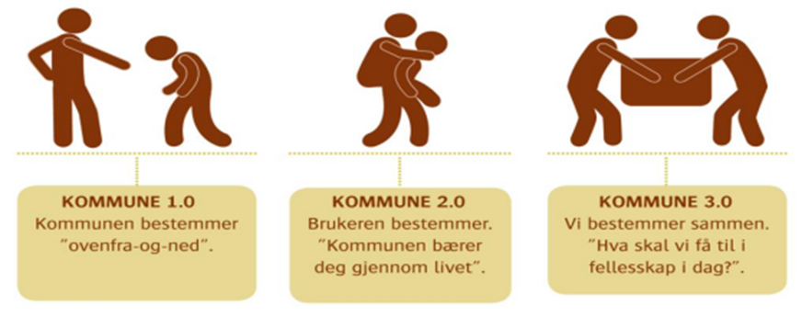
Stortinget og regjeringa har vedtatt at FN sine berekraftsmål skal liggje til grunn for kommunen si samfunns- og arealplanlegging. Berekraftsmåla er verdas felles arbeidsplan for å utrydde fattigdom, utjamne ulikheiter og stoppe klimaendringane innan 2030.

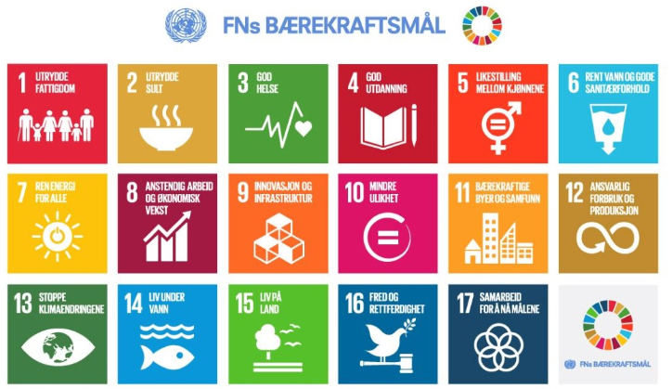

Innanfor berekraftsmåla ligg tre grunnelement som har betydning for samfunnsutviklinga: økologi, økonomi og sosial forhold. Kommunar er nøkkelaktørar for å realisera ei berekraftig samfunnsutvikling og realisering av berekraftsmåla i Noreg. Vi er nærast befolkninga, lokale bedrifter og organisasjonar. Samtidig er vi ansvarleg for mykje av den sosiale og fysiske infrastrukturen som påverkar befolkningas levekår og utviklingsmoglegheiter. Difor er det avgjerande å setja klare rammer for berekraftig utvikling i offentleg planlegging. Berekraftsmåla gjev difor viktige føringar for Vanylven kommune sine tenesteområde og kjem til å vera med på å gjere kommunen berekraftig og framtidsretta.

2.0 Nasjonalt forventningsbrev
Kvart fjerde år vert det lagt fram nasjonale forventingar til regional og kommunal planlegging. Regjeringa har FN sine berekraftsmål som mal i nasjonale forventningsbrev og dette legg grunnlaget for fylkeskommunen og kommunane sin planstrategi. Regjeringa har for perioden 2023-2027 peika på følgjande utfordringar:
- Nå måla om redusert klimautslepp
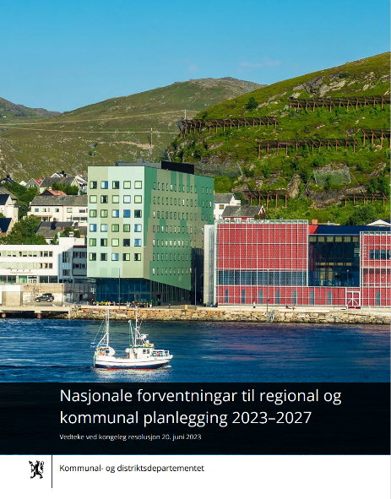
- Ansvarleg forbruk
- Ressursbruk
- Bevaring av naturmangfald
- Minde ulikskap
Dette er utfordringar som påverkar Fylkeskommunen og kommune-Noreg. For å avgrensa utfordringane legg regjeringa fram fem fokusområde som vil vera avgjerande for å sikre og fremje ei berekraftig utvikling.

Samordning og samarbeid i planlegginga
Regional og kommunal planlegging er det viktigaste styringsverktøyet fylkeskommunane og kommunane har for ei berekraftig samfunnsutvikling basert på lokalt folkestyre. Regjeringa meiner det er viktig at det i samfunns- og arealplanlegginga blir lagd til rette for trygge, berekraftige og levande lokalsamfunn i heile landet.
Dei overordna planane skal peike ut retning for samfunnsutviklinga; bidra til at ein når berekraftsmåla og samordne oppgåver og omsyn som er viktige for å få til dette. Oppdaterte planar er nødvendige for å ta tak i aktuelle utfordringar og for å sikre at nasjonale rammer og mål blir følgde opp. Planprosessar som er opne og involverande, gjev legitimitet til vedtekne planar. Det er samtidig viktig at planane er realistiske og legg til rette for effektiv ressursbruk i det offentlege og for private. Dette krev ei tett kopling mellom overordna planlegging og økonomiplanlegging.
Trygge og inkluderande samfunn
Noreg er variert og mangfaldig, og dette mangfaldet er verdifullt. Regjeringa er oppteken av at fylkeskommunane og kommunane i planlegginga legg til rette for trygge og inkluderande lokalsamfunn i heile landet. Eit sosialt berekraftig samfunn føreset at vi lykkast med å utvikle store og små byar, større og mindre tettstader og spreidd bygde strøk, slik at det er godt å bu, leve og arbeide der.
Samfunns- og arealplanlegginga skal sikre fysiske omgjevnader og sosiale arenaer som er varierte, inkluderande og varige, med tilgang til nødvendige tenester for alle delar av folkesetnaden. Gode lokalsamfunn og nabolag i by og bygd gjev grunnlag for stabile bumiljø og livskvalitet i ulike fasar av livet. Attraktive og godt planlagde omgjevnader, tilgang til natur og varierte tilbod og møteplassar er viktig for identitet, folkehelse, og miljø.
Velferd og berekraftig verdiskaping
Velferd og verdiskaping for framtida må utviklast innanfor ramma av sosial, økonomisk og miljømessig berekraft. Regional og kommunal planlegging er viktige verktøy for å leggje til rette for grøne næringar og overgangen til ein meir sirkulær økonomi, sikre god infrastruktur og bidra til omstilling i offentleg sektor. Heilskapleg planlegging er nødvendig for å sikre ressursgrunnlaget for utvikling av natur- og kulturbaserte næringar som landbruk, reindrift, fiskeri og reiseliv.
Eit berekraftig velferdssamfunn med levande distrikt er avhengig av at det blir skapt verdiar i heile landet. Gode rammevilkår for eit mangfaldig, berekraftig og konkurransedyktig næringsliv er sentralt. Fylkeskommunane og kommunane kan gjennom si planlegging og kunnskap om regionale og lokale føresetnader og fortrinn gje eit viktig bidrag til å stimulere berekraftig næringsutvikling i heile breidda av næringslivet, og dermed bidra til å leggje til rette for vekstkraftige regionar og lokalsamfunn.

Klima, natur og miljø for framtida
Parisavtalen om klima og det globale rammeverket for naturmangfald gjev rammer for nasjonal politikk og er sentrale for å kunne nå berekraftsmåla. Langsiktig velferd, verdiskaping og livskvalitet i tråd med berekraftsmåla er avhengig av at ein varetek mange omsyn samtidig: Vi må halde intakte økosystem ved lag, vareta naturmangfaldet, kulturmiljø og friluftslivsområde og avgrense og tilpasse oss klimaendringane, samtidig som vi sikrar vidare utvikling av gode offentlege tenester, infrastruktur og lønsam næringsverksemd.
Regjeringa meiner heilskapleg samfunns- og arealplanlegging må bidra til at ein ser innsatsen for klima og miljø i samanheng og på tvers av sektorane. Viktige tema i regionale og kommunale planar framover vil vere omsyn til naturmangfald, omstilling til eit klimarobust lågutsleppssamfunn, langsiktige arealvurderingar for å minimere arealtapet av natur og heilskapleg forvalting av vassressursane.

2.1 Regional planstrategi
Møre og Romsdal fylkeskommune sin regionale planstrategi 2024-2028 beskriv dei viktigaste utviklingstrekka, utfordringane og planspørsmåla i fylket. Fylkeskommunen tar utgangspunkt i nasjonale mål og rammer, som er bygd opp rundt 2030-agendaen sine fem overordna perspektiv. Fylkeskommunen sin planstrategi er forankra i Agenda 2030 og FN sine 17 berekraftmål (Sustainable Development Goals - SDG), slik som i førre planperiode og:
Fylkeskommunen legg alle dei 17 berekraftmåla til grunn etter udelegheits-prinsippet, fordi utfordringane og utviklingspotensialet i stor grad ligg i samanhengane mellom dei 17 måla og i heilskapen. Der ligg også målkonfliktane, som er vanskelege, men som vi ikkje kan vike unna for, eller vegre oss for å gå inn i, om vi skal få ei berekraftig framtid. Fylkeskommune har følgjande fire satsingsområde – som er ei vidareføring av satsingsområda.
Samarbeidsfylket Møre og Romsdal – hovudutfordringa
«Dei komplekse og sektorovergripande utfordringane samfunnet står overfor, er mange, og vi må samarbeide for å løyse dei. Fødselstala går ned i mange kommunar, noko som fører til at det blir færre arbeidstakarar som skal bere omsorgsbyrda for ei stadig større gruppe pensjonistar. Vi lever stadig lenger, skatteinntektene går ned. Dette gjer det vanskelegare å oppretthalde tenestetilbodet, og velferdsstaten slik vi kjenner den er truga. Det same bildet fører til mangel på arbeidskraft og kompetanse, både i helsesektoren, og i samfunnet generelt.»
Miljøfylket Møre og Romsdal - hovudutfordringa
«Ifølgje FN sitt naturpanel er arealendringar den største trugselen mot naturmangfaldet i verda. Nedbygging av areal kan også medføre betydelege klimagassutslepp og redusere framtidig opptak av karbon. Norsk Raudliste for artar for 2021 viser at det er 762 artar i Møre og Romsdal som er truga eller sårbare. Om lag 20 prosent av vassførekomstane i fylket oppnår i dag ikkje målet om ‘god tilstand’».
Inkluderings- og kompetansefylket Møre og Romsdal
«Folketalsutviklinga og samansettinga av befolkninga er grunnlaget for alt som skjer. Møre og Romsdal har ein svakare folketalsvekst enn landet, med 4,4 prosent siste 10 år mot eit landsgjennomsnitt på 8,7 prosent. Det har og vore låge fødselstal dei siste tiåra, og ein auke i talet på eldre. Dette vil gje store endringar i mange kommunar framover, med fleire eldre, færre barn og unge.»
Verdiskapingsfylket Møre og Romsdal
«Møre og Romsdal er landets største industrifylke målt etter industriarbeidsplassar per sysselsett.» Ved inngangen til 2021 utgjorde desse 14,8 prosent av sysselsette i Møre og Romsdal. Landsgjennomsnittet er på 7,7 prosent. Møre og Romsdal er i tillegg det største eksportfylket i landet, målt i eksportverdi per sysselsett. Fiskeri, havbruk, petroleumsnæring og prosessindustri har vore dei dominerande næringane, men landbruk, reiseliv, møbel, byggenæring, handel, finans og transport er også sentrale for verdiskaping og vekst i regionen.
Også innanfor mineralnæringa hadde Møre og Romsdal ei total omsetning på 1089 millionar kr. i 2022, og 275 årsverk fordelt på 96 uttak. Fylket har også størst salsverdi i landet på industrimineral». For alle desse næringane er det behov for meir kunnskap og innovasjon.»
Link til fylkeskommunen sin planstrategi.

3.0. Plan og styringssystemet til Vanylven kommune
Plansystemet er til for å setje kommunepolitikk i system, og deretter setje den i verk gjennom ulike tiltak i økonomiplan og verksemdsplanar. Vanylven kommune legg opp til ein hierarkisk plansystem der kommuneplanen definerer dei overordna måla for utviklinga, og at desse vert sett i samanheng med målformuleringar i andre planar. Ved å ha eit integrert plansystem der den enkelte planen er forankra i overordna plan og føringar i denne, har ein eit godt utgangspunkt for å driva ei heilskapleg samfunnsutvikling som tar vare på ulike oppgåver og interesser. Kommuneplanen skal vera det overordna styringsdokumentet og skal gje langsiktige føringar for den kommunale verksemda og utviklinga i kommunen. Økonomiplanen skal bidra til at ressursane vert nytta på best mogleg måte, og at tenestetilbodet vert tilpassa utviklinga i behovet til innbyggarane og inntektsrammene. Prioriteringar i budsjettet skal vera forankra i økonomiplanen.
Vanylven kommune vedtok samfunnsdelen for kommuneplanen i 2023 og kommuneplan for areal i 2014. Dette er dei overordna styringsinstrumenta til kommunen. I samfunnsdelen fastset kommunestyret dei langsiktige utviklingsmåla for kommunen som dannar grunnlaget for dei andre planane til kommunen. I kommunedelplan for areal legg ein til langsiktig strategiar for areal og korleis kommunen ønsker å disponera areala i kommunen til ulike formål, og med det bidra til å realisera måla i samfunnsdelen. Dei enkelte kommunedelplanane (tematisk eller arealplanar) skal leggja føringar frå kommuneplanen til grunn. Kommunedelplanane blir utarbeidd etter behov, mellom anna der det er behov for ytterlegare konkretiseringar og operasjonalisering av overordna mål frå kommuneplanen.
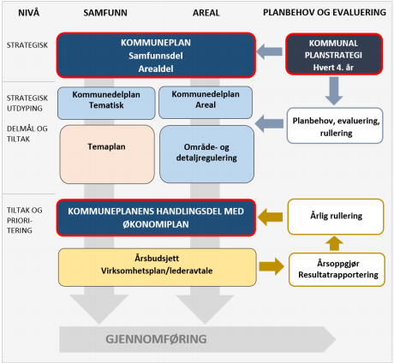

3.1 Utviklingstrekk og viktige utfordringar i Vanylven kommune.
Det er fleire måtar å kartlegga Vanylven kommune sine utfordringar. Ein måte er gjennom statistikk, KOSTRA-rapportar eller andre kjelder. Ved denne kartlegginga har ein nytta kjeldemateriale frå SSB, KOSTRA-rapporteringa og Møre og Romsdal fylkeskommune.

3.2 Demografisk utvikling i Vanylven kommune.
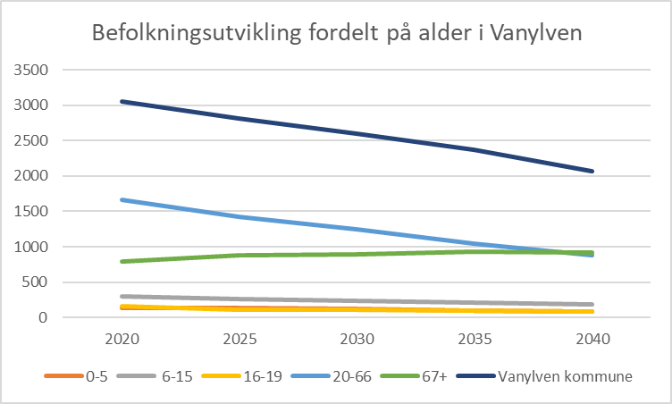
Framskrivinga frå SSB syner at folkesetnaden i Vanylven kommune vil stagnere fram mot 2030. Prognosane visar at det vil truleg vere 2.854 innbyggjarar i Vanylven ved år 2030. Det vil truleg verte små omskiftingar i busettingsmønsteret i Vanylven kommune. Folkesetnaden vil truleg bu meir konsentrert, noko som kan vera utfordrande for kommunen sin desentraliserte tenestestruktur. Med ein nedgang i folketalet vil statlege overføringar til Vanylven kommune bli redusert, noko som vil påverke lokalsamfunnet og dei kommunale sektorane. Det er likevel noko usikkert om Vanylven sin folketalet endå vil ha ein like stor del innvandrarar i kommunen framover. Då det har vist seg å vere vanskeleg å få innvandrande til å busette seg i kommunen – på lang sikt. Det er også forventa ei nedgang i talet på fødde born i Vanylven kommune. Medan utdanningsnivået i folkesetnaden er i dag svak, vil den truleg auke i planperioden. Dette er både positivt og negativt ettersom det kan skape eit større klasseskilje i folkesetnaden. Samstundes kan det bli vanskeleg å skape nok arbeidsplassar med behov for høg kompetanse.
Figur 5: Befolkningsutvikling i Vanylven kommune fordelt på alder, SSB
Innbyggjarane i Vanylven kommune har ei gjennomsnittsalder på 48,3 år og framskrivinga visar at gjennomsnittsalderen gradvis vil auke mot 2040 – dette fordi talet på eldre veks og talet på ungdomar minkar. Dette er ei urovekkande utvikling ettersom den venta eldrebølgja i Vanylven kommune startar allereie i 2027 og forsørgjarbyrda vil då auke betydeleg. Det blir her vist til at aldersbereevna i Vanylven kommune i 2023 var 2,1; fylket 3,45 og landet 4,05. Vi er allereie dreia mykje på ressursbruken men må sikkert vidare også og vi sjå på andre måtar å få arbeidstakar til våre tenester og truleg med «fly inn – fly ut» - slik som det er forslag om i helse- og omsorgsteneste. I tillegg så vil integrering av flyktningar i arbeidslivet kunne gi auka folketalsvekst og den arbeidskrafta som kommunen har behov for dei neste 10 åra.
Hovudutfordringar
- Ujamn kjønnsbalanse i 2024 i Vanylven med 91,9 kvinner per 100 menn.
- Redusert sysselsetting i hjørnesteinverksemder
- Aukande del eldre menneskjer i kommunen – spesielt frå 2027 mot 2035
- Minkande barnefødslar under planperiode
- Aukande behov for både tenester i heimen og for institusjonsplassar frå 2027
- Gjere Vanylven kommune attraktivt for unge yrkesaktive
- Aldrane folkesetnad med færre yngre og potensielt yrkesaktive bak kvar person 67 år+

Døme på kva som vert gjort for å møta utfordringane
- «Ungdata»-undersøkinga 2024
- Folkehelseoversikta 2024
- Oppstart av kommunedelplan for helse og omsorg i 2025
- Fokus på setje i verk tiltak etter kvalitetsplan for barn og unge frå 2024
- Rullering av strategisk næringsplan i planperioden, sist rullert i 2024
- Rullering av bustadsosial handlingsplan i 2025

3.3 Næringsliv og kompetanse.
Vanylven kommune er ei stor landbrukskommune i produksjon, men utanom denne næringa ein liten næringskommune som utanom handel og servicenæringar hovudsakeleg består av gruvedrift, reiseliv, energi og marine og maritime verksemder. NHO utføre årleg eit Kommune-NM er ut frå dei økonomiske prestasjonane og rammebetingelsane for næringslivet i norske kommunar. Kommune-NM 2024 dekker fem temaområder: Næringsliv, arbeidsmarknad, demografi, kompetanse og kommuneøkonomi. NHO sitt 2024 kommune-NM viser at Vanylven kommune er den 330. plass av totalt 356 kommunar i landet, og Vanylven kommune er også den svakaste næringskommunen i fylket. Vanylven sitt næringsliv har vore sterkt påverka av oljekrisa som førte fleire verksemder i kommunen inn i resesjon. Dette har påverka arbeidsplassdekninga og næringslivet i kommunen. Telemarksforsking sin modell for arbeidsplassvekst peikar på tre faktorar for vekst i næringslivet; næringsattraktivitet, bustads- og besøksattraktivitet.
Vanylven har i dag eit næringsliv som i fleire år har vore råka av utider difor er det naudsynt at næringslivet i kommunen har fleire «bein og stå på», spesielt under låg konjektur periodar er kommunen og næringslivet svært sårbart. Ettersom offshoreindustrien og andre aktørar gjennomgår ei omstrukturering er det vanskeleg å sjå om dette er realistisk innan den maritime næringa. Om befolkningsnedgangen fortsett utan at det skapast nye arbeidsplassar i Vanylven, kan det medføre mindre næringsaktivitet. Landbruksnæringa har gjennomgått ei enorm strukturendring, og det ser ikkje ut til å stoppe i den næraste framtid. Nye generasjonar kjem til på nokre få bruk og dei legg under seg dei mange små gardsbruka som vel å legge ned all drift. Vanylven er likevel ein av dei største jordbrukskommunane i Møre og Romsdal. Størst på eggproduksjon men og av dei største innan mjølkeproduksjon, men kostnadsvekst og auka driftskrav legge stort press på økonomien i næringa. Reiseliv og turisme har store moglegheiter for utvikling i kommunen. Kommunen arbeider aktivt for å styrkje skaparvilja til innbyggjarane, der målet er at dette skal resultera i nye arbeidsplassar og auka diversiteten av næringsstrukturen i kommunen - som igjen kan vere med på å gjere næringslivet mindre sårbart mot konjunktursvingingar. Kommunen samarbeide med næringslivet, innbyggjarane og nabo kommunane om ei reiselivssatsing for å styrke denne næringsverksemda.

Hovudutfordringar
- Personar med høg utdanning blant sysselsette som bur og arbeider i kommunen er låg
- Mange pendlarar blant dei busette i kommunen
- Få offentlege arbeidsplassar utanom kommunen
- Næringsliv med høg risiko for konjektursvingingar.
- Auka samarbeid mellom kommune, næringsliv og folkesetnaden.
- Utløyse gründer- og skaparvilje i befolkninga
- Gjere landbruksnæringa attraktiv for unge
- Sysselsette i kommunen bur i andre kommunar

Døme på kva som vert gjort for å møta utfordringane
- Ny organisering av næringslivsarbeidet
- Rullere næringsplan i samarbeid med næringslivet
- Støtte til klynge/nettverk for sosiale entreprenørar gjennom blant anna hoppid
- Etablere og utvikle uformelle arenaer for samarbeid i næringslivet
- Arbeid for å realisere Rovdefjord-sambandet
- Arbeid for å realisere Stad skipstunnel

3.4 Areal, miljø og klima.
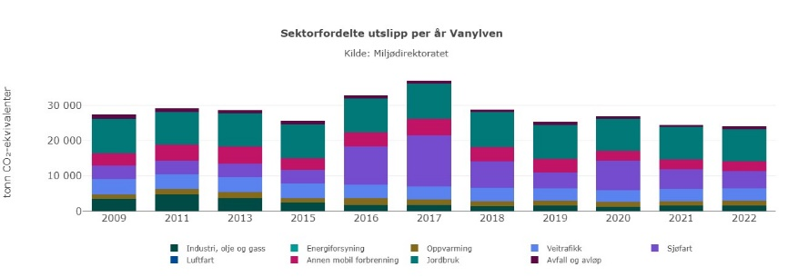
Det er eit mål for Noreg at innan 2030 skal klimagassutsleppa i kommunane vera redusert med minst 40% samanlikna med nivået i 1990. Klimagassutsleppet i Vanylven var i 2018 på 220.465 tonn CO2 ekvivalentar. For kommunen er det sjøfart og jordbruk som påverke utsleppstala mest. Mellom 2016 til 2018 har utsleppa minka med 16,36%. Under planperioden 2023-2027 vil Vanylven kommune truleg få behov for tilrettelegging av fleire sentrale bustadar og industriområde. Det vil vera viktig å fokusere på gjenbruk av areal og redusere svinn av jordbruksmark. Truleg vil det koma skjerpa krav til miljø, klima og berekraftig arealbruk for kommunen. Det er forventa at ei auke i mangfaldet av husvære i kommunen, noko som kan påverke noverande arealbruk og bidra til at fleire går frå einebustad til leilegheit. Det er viktig at kommunen aktivt fremje tiltak for gåande og syklande slik at enda fleire let bilen stå når dei har ærend i nærmiljøet.
Figur 6: Utslepp av klimagassar i Vanylven kommune, miljødirektoratet.
Direktoratet for samfunnstryggleik og beredskap (2016) estimerer at det framtidige havnivået kan stige med 75 cm i området kring Vanylven kommune fram til 2100. Det vert også stadfesta at med klimaendringar vil det koma fleire kraftige stormar. DSB tar for seg stormflo opp til 198 cm over dagens havnivå. Med klimaendringar vil det verte meir vanleg med episodar med kraftig styrtregn og kommunen må leggje til rette for handtering av overvatn i utbygde strøk. Kommunen rullerer heilskapleg ROS i høve samfunnstryggleik og beredskap i 2024 og må sikre at beredskapsrådet blir etablert og kan fungere i dette viktige arbeidet.

Hovudutfordringar
- Fram mot 2030 er det behov for store klimagasskutt innan vegtrafikk, sjøfart og landbruk. Dette kan krevja omfattande tiltak.
- Klimatilpassing må takast omsyn til i all kommunal planlegging og gjennomføring av tiltak. Samfunnet må tilpassast eit endra klima.
- Avklare arealbruk og støtte opp under gjenbruk av areal for å sikre ei berekraftig samfunnsutvikling
- Auka konfliktar rundt eksisterande kulturmiljø, grønstruktur, kulturhistoriske områder og annan småhusbusetnad
- Vere ein føregangskommune for berekraftig utvikling og berekraftig samfunnsutvikling
- Sikre beredskapsrådet som instans for å ha fokus på arbeidet med heilskapleg ROS.

Døme på kva som vert gjort for å møta utfordringane
- Konsentrert utbygging rundt kommunesentrum
- Tilrettelegging for utsleppsfrie køyretøy (el/biogass/landstraum)
- Miljøfyrtårn-sertifisering av kommunen – oppstart 2024
- Miljøkrav ved innkjøp – nasjonale reglar frå 1. januar 2024
- Energireduserande tiltak i kommunale bygg (Enøk)
- Rullering av kommuneplan for samfunn i 2024 – enkel revisjon
- Rullering av kommuneplan for areal i 2024
- Rullering av klimaplan i 2027
- Klimarekneskap og klimabudsjett for kommunal organisasjon, 2024
- Ny kommunedelplan for landbruk i 2024
- Ny kommunedelplan for naturmangfald 2024
- Berekraftsindikatorar (KPI)
- Fokus på alternative energiformer, slik som solenergi på kommunal bygg

3.5 Levekår, oppvekstvilkår og folkehelse.

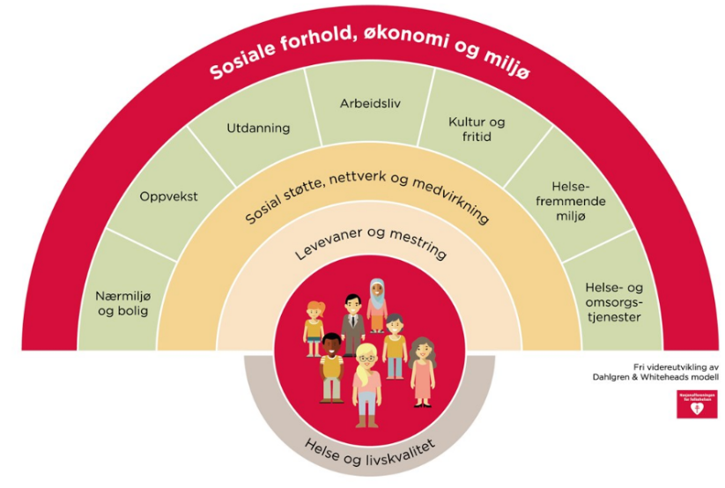
Folkehelse og levekår i kommunen er den samla innsatsen som direkte eller indirekte fremjar helsa og trivselen til befolkninga, førebygger mental- og somatisk sjukdom, skadeleg liding, eller som vernar mot helsetruslar - og arbeider for ei jamnare fordeling av faktorar som direkte eller indirekte påverkar helsa. Folkehelse er eit viktig satsingsområde, og evna kommunen har til langsiktig og målretta arbeid på dette feltet vil
vera avgjerande for ei positiv samfunnsutvikling. For Vanylven kommune har den gjennomsnittlege levealderen auka som eit resultat av økonomisk utvikling og god velferd. Innbyggjarane i Vanylven vert likevel omfatta av ei nasjonal og internasjonal trend der helseproblem i aukande grad har samanheng med usunt kosthald i kombinasjon med mangel på fysisk aktivitet. Dette har mellom anna medført til ei auke i tilfelle av fedme/overvekt, hjarte- og karsjukdommar, diabetes og kreft. Det vert òg notert at ein aukande del av befolkninga har mentale plagar eller mentale symptom. Vanylven har i dag fleire aktive idrettslag, likevel er ikkje dette tilbod som passar alle. Difor vert det alt viktigare å legge til rette for uorganisert aktivitet for alle aldersgruppe. Ved å oppmuntra til fysisk aktivitet kan ein få førebyggjande effektar på til dømes mental helse og livsstilsjukdomar. Sjølv om oppvekstvilkåra i Vanylven er positive jamført med nasjonale tal, må ein arbeide vidare med det helseforebygande arbeidet. Dette gjeld særskilt skjermtid, haldning til rus, overvekt og mobbing blant dei yngre. Det er store sosiale forskjellar når det gjeld folkehelse blant innbyggjarane i Vanylven. Lik nasjonale trendar er det ofte innbyggjarar med låg inntekt og svak utdanningsbakgrunn som er i risikogruppa. For god samfunnsutvikling må kommunen forsetje med å støtte barnefamiliar med låg inntekt, arbeida for auka livskvalitet for borna, og minske klasseskilnader i samfunnet. Gjennom stortingsmeldingar som «Leve heile livet», peikar ein på at innbyggjarane sjølve har eit ansvar for eige helse. Kommunen kan leggje til rette for at frivillige organisasjonar får opprette gangstiar, møteplassar og andre arenaer som har på verknad på folkehelsa og det psykososiale miljøet. Kommune bør truleg vurdere aktivitetsbasert arbeid for innbyggjarar som har falt utanfor arbeidslivet, dette tilbod om arbeidstrening både kan vere terapi og sosialisering.
Figur 7: Påvirkningsfaktorar for helse, Dahlgren og Whiteheads, 1991

Hovudutfordringar
- Aukande mengde ungdommar og vaksne som slit med einsemd og mentale helseutfordringar
- Aukande livsstilssjukdomar blant folkesetnaden
- Kollektivtilbodet i kommunen er eit hinder for unge og eldre sin mobilitet
- Arbeide for likestilling, haldningsendring og utjamne lønsskilnader
- Stimulere det psykososiale miljøet ved å skape gode sosiale og gratis møteplassar for alle aldersgrupper.
- Arbeide for å betre universell utforming og leggje til rette for alle samfunnsgrupper
- Møte utfordringa knytt til eit aldrande samfunn
Døme på kva som vert gjort for å møta utfordringane
- «Ungdata»-undersøkinga
- Brukar- og tenesteundersøkingar
- Folkehelseoversikta
- Kommunedelplan for Helse og omsorg
- Plan for barn og unge
- Samarbeid med husbanken og KS

3.6 Kommunale tenester i Vanylven kommune og organisasjon.
Dei kommunale tenestene er organisert i fire kommunalsektorar:
1. Sektor for helse- og omsorg, med ansvarsområde i hovudsak knytt til pleie- og omsorgstenester, barn og unge, flyktningtenesta, familie og helse, bu og habilitering samt interkommunalt NAV-kontor
2. Sektor for teknisk, med ansvarsområde i hovudsak knytt til areal- og transportplanlegging, kart og oppmåling og kundebehandling knytt til arealplan og byggesak og bygningsmassen til kommunen.
3. Sektor for oppvekst, med ansvarsområde i hovudsak knytt til utvikling og drift av skular, barnehagar, kulturarenaene i kommunen, PPT med fleire, samt interkommunalt barnevern.
4. Stabsområde, med ansvarsområde i hovudsak knytt til kommune organisasjonen som personal og løn, økonomi, servicetorg og IKT. Sentrale stabsfunksjonar organisert hos stabsleiar som viktige område for kommuneplanlegging.
Hovudutfordringar
- Auka tal yngre tenestemottakarar i helse og omsorgssektoren.
- Talet på innbyggarar som ynskjer oppfølging for psykiske utfordringar er aukande
- Auke kunnskapen om berekraftig samfunnsutvikling, klimaendring og klimatiltak
- Nye retningslinjer innan miljø og berekraftig utvikling, auke krava til god samfunnsutvikling.
- Ynskje om vekst både av innbyggarar og arbeidsplassar fører til stor aktivitet innanfor feltet og krev ressursar både til å behandla plan- og byggesaker, men også krav til å kommunisera og formidla komplekse prosessar og enkelt saker
- Auka einsemd blant unge kan på sikt svekka idretts- og kulturtilbodet
- Fritidstilboda i kommunen vert stadig kapitalisert, kan føre til at fleire ikkje deltek i fritidsaktivitetar.
- Auke i talet på born med behov for spesialpedagogisk hjelp eller tilrettelegging.
- Vaksne med høgskule-/universitetsutdanning er lågare enn landsgjennomsnittet.
- Eldrebølge - auka økonomiske belastningar kan gje dårlegare tilbod til barn og unge
- Stadig fleire eldre i kommunen noko som generere nye utfordringar for kommunen
- Auka digitalisering fører til kostnader og aukar sårbarheita for digital infrastruktur
- Klimaendringar aukar faren for alvorlege naturhendingar
- Auke i reiseverksemd har auka sannsynet for pandemi

4.0 Planoversikt og planbehov i perioden 2024-2027
Kommuneplanar | Vedteke | Gjeldande | Oppstart | Rullering | Sektor | k-sak: | Dato: | Lenke:
Kommuneplan-samfunnsdel | 2023 | 2023-2040 |  | 2025 | Stab |  |  | Plansaka  Samfunnsdel 2025-2040
Kommuneplan-arealdel | 2014 | 2014-2020 | 2023 |  | Stab | 58/23 | 22.05.23 | Plansaka
Økonomiplan (handlingsdel) | 2025 | 2025-2028 |  | Årleg | Stab | 131/24 | 16.12.2024 | Økonomiplan 2025

Kommunedelplanar | Vedteke | Gjeldande | Oppstart | Rullering | Sektor | k-sak: | Dato: | Lenke:
Klimaplan | 2019 | 2018-19 |  | 2026 | Teknisk | 59/19 | 07.05.19 | Klimaplan 2019
Plan for anlegg, idrett | 2005 |  | 2024 | 2025 | KUOP |  | 15.12.2025 | Plansaka
Kulturminneplan | 2021 | 2021-28 |  | 2028 | KUOP | 4/21 | 08.02.21 | Kulturminneplan 2021-2028
Trafikktrygging | 2019 |  |  | 2026 | Teknisk | 96/19 | 03.09.19 | Trafikktryggings  plan 2019-2022
Landbruksplan | NY |  | 2023 |  | Teknisk | 44/23 | 14.03.23 | Plansaka
Helse og omsorg | NY |  | 2025 |  | HEOM
Naturmangfald | NY |  | 2024 |  | Stab | 62/24 | 30.09.2025 | Plansaka
1
Temaplanar | Vedteke | Gjeldande | Oppstart | Rullering | Sektor | k-sak: | Dato: | Lenke:
Kvalitetsplan Barn og unge | 2024 | 2024-27 |  |  | KUOP | 100/24 | 09.09.24 | Plan for barn og unge 2024-2030
Temaplan for vatn/av | 2023 | 2023-33 |  | 2026 | Teknisk | 59/23 | 27.06.23 | Temaplan vatn og avløp 2023-2033
Plan for demokrati | 2019 | 2019-23 |  | 2025 | Stab | 13/19 | 04.02.19 | Plan for demokrati 2019
Vald nære relasjonar, interk. | 2021 | 2021-25 |  | 2025 | HEOM | 111/25 | 27.10.2025 | Handlingsplan vald i nære relasjonar 2026-2030
Eldreplan | 2019 | 2018-26 |  | 2027 | HEOM | 11/19 | 04.02.19 | Eldreplan 2018-2026
Legeplan | 2018 | 2018-22 |  | 2025 | HEOM | 21/18 | 03.04.18 | Legeplan 2018-2022
Frivilligpolitikk | 2017 | 2018-22 |  | 2026 | Stab | 112/17 | 11.12.17 | Plan for frivilligpolitikk 2017
Veteranplan, interk. | 2024 | 2024-27 |  | 2024 | Stab | 49/24 | 06.05.24 | Veteranplan interk. 2024
Smittevernplan | 2019 | 2019-23 |  | 2025 | HEOM | 35/19 | 30.10.19 | Smittevernplan 2019-2023
Overordna Beredsk. | 2023 | 2024-27 | 2025 | 2025 | Stab | 94/23 | 05.09.23 | Overordna beredskapsplan 2023
Overordna ROS | 2018 | 2017-21 | 2025 | 2026 | Teknisk | 7/18 | 13.02.18 | u.off.

Strategiar, handlingsplanar ol | Vedteke | Gjeldande | Oppstart | Rullering | Sektor | k-sak: | Dato: | Lenke:
Strategisk næringsplan | 2024 | 2034-40 |  | 2028 | Stab | 44/24 | 06.05.24 | Strategisk næringsplan  2024
Kommunikasjonsstr. | 2025 | 2025- |  | 2028 | Stab | 109/25 | 27.10.2025 | Kommunikasjons  strategi 2025
Digitaliseringsstrategi | 2025 | 2025-2029 |  |  | Stab |  | 15.12.2025 | Plansaka  Digitaliserings  strategi  2024-2027
Innkjøpsstrategi | 2024 | 2024-26 |  | 2026 | Stab | 62/24 | 17.06.24 | Innkjøpsstrategi 2024-2026
Utviklingsstrategi | 2024 | 2025-29 |  | 2026 | Stab | 102/24 | 09.09.24 | Utviklings  strategi 2025-  2029
Rekrutteringsstrategi | 2023 | 2023-26 |  | 2028 | Stab | 6/22 | 13.12.22 | Rekrutterings  strategi  2023-2026
Arbeidsgjevarstrategi | 2023 | 2024-27 |  | 2026 | Stab | 4/23 | 03.03.23 | Arbeidsgjevar  strategi 2023
Alkoholpolitisk plan | 2024 | 2024-28 |  |  | HEOM | 60/24 | 14.05.24 | Alkoholpolitisk  plan 2024-2028
Bustadsosial handlingsplan | 2009 | 2009-12 |  | 2025 | HEOM | 89/09 | 20.10.09
Folkehelseoversikt | 2020 | 2020-24 |  | 2026 | HEOM | 92/21 | 06.09.21 | Folkehelse  oversikt 2020-  2024
Plan-byggvedlikehald | 2025 |  | 2023 |  | Teknisk | 121/22 | 12.12.22 | Plan bygg  vedlikehald  2023
Plan - vegvedlikehald | 2022 |  | 2023 |  | Teknisk | 121/22 | 12.12.22 | Plan  bygg  vedlikehald  2023
Eigarskapsmelding | 2025 |  |  | 2025 | Stab | 69/25 | 18.06.2025 | Eigarskaps  melding 2025
Styring og leiing | 2025 | 2025- 2028 |  | 2025 | Stab |  | 15.12.2025
Plan – brukarorientering | 2018 | 2018-22 |  | 2026 | Stab | 22/18 | 03.04.18 | Plan

Reguleringsplanar | Vedteke |  |  |  | Sektor
Fiskåholmen | 2018 |  |  |  | Teknisk
RPL Syvde sentrum | 2011 |  |  |  | Teknisk
RPL G/S Rovde, Eidså, Sylte |  |  |  |  | Teknisk
RPL Fiskå sentrum | 2011 |  |  |  | Teknisk
RPL Åheim sentrum | 2023 |  |  |  | Teknisk
RPL G/S veg Tunheim | 2011 |  |  |  | Teknisk
RPL G/S veg Åheim | 2023 |  |  |  | Teknisk

